Software Requirements Specification
for
Aplikasi BTC Online(ABO)
Version 1.0 approved
Prepared by Albi Revlin Bagaskar
Hasna Zukhruf
Ruby Abdullah
Universitas Sebelas Maret
13 April 2018
Table of Contents
Table of Contents ii
Revision History ii
1. Introduction 1
1.1 Purpose 1
1.2 Project Background 1
1.3 Product Scope 1
1.4 Stakeholders 1
2. Overall Description 1
2.1 Product Perspective 1
2.2 Product Functions 1
2.3 User Classes and Characteristics 2
2.4 Operating Environment 2
2.5 Assumptions and Dependencies 2
3. External Interface Requirements 2
3.1 User Interfaces 2
3.2 Functional Requirement 2
4. Other Nonfunctional Requirements 3
5.1 Performance Requirements 3
5.2 Security Requirements 3
5.3 Software Quality Attributes 3
Appendix A: Glossary 3
Appendix B: Analysis Models 4
Appendix C: To Be Determined List 4

Revision History
Name | Date | Reason For Changes | Version

Introduction

Purpose
Memudahkan para penjual di Beteng Trade Center untuk melakukan jual beli dengan masyarakat Karesidenan Surakarta(Solo, Karatsura, Karanganyar, Sukoharjo).

Project Background
Banyaknya toko di BTC yang tidak menyediakan layanan Reseller dan akhirnya mereka menjadi sepi dari pengunjung. Walaupun barang-barang mereka yang bagus tapi jarang didtangi karena tidak ada yang tahu. Aplikasi ABO membantu mengiklankan barang-barang mereka dengan mudah dan efisien, serta meningkatkan pasar BTC.

Product Scope
Karesidenan Surakarta: Solo, Karanganyar, Kartasura, Sukoharjo

Stakeholders
Tim(Albi Revlin Bagaskar, Hasna Zukhruf, Ruby Abdullah) dan pemilik beteng.

Overall Description

Product Perspective
<Describe the context and origin of the product being specified in this SRS. For example, state whether this product is a follow-on member of a product family, a replacement for certain existing systems, or a new, self-contained product. If the SRS defines a component of a larger system, relate the requirements of the larger system to the functionality of this software and identify interfaces between the two. A simple diagram that shows the major components of the overall system, subsystem interconnections, and external interfaces can be helpful.> Albi ini Bagian Kamu + Use Case Diagram

Product Functions
Aplikasi terbagi menjadi 3 jenis user, yaitu Admin, Pembeli dan Penjual. Para penjual mem-post produk apa yang dia jual dengan data yang tersedia, nama toko, posisi toko, spesifikasi produk.
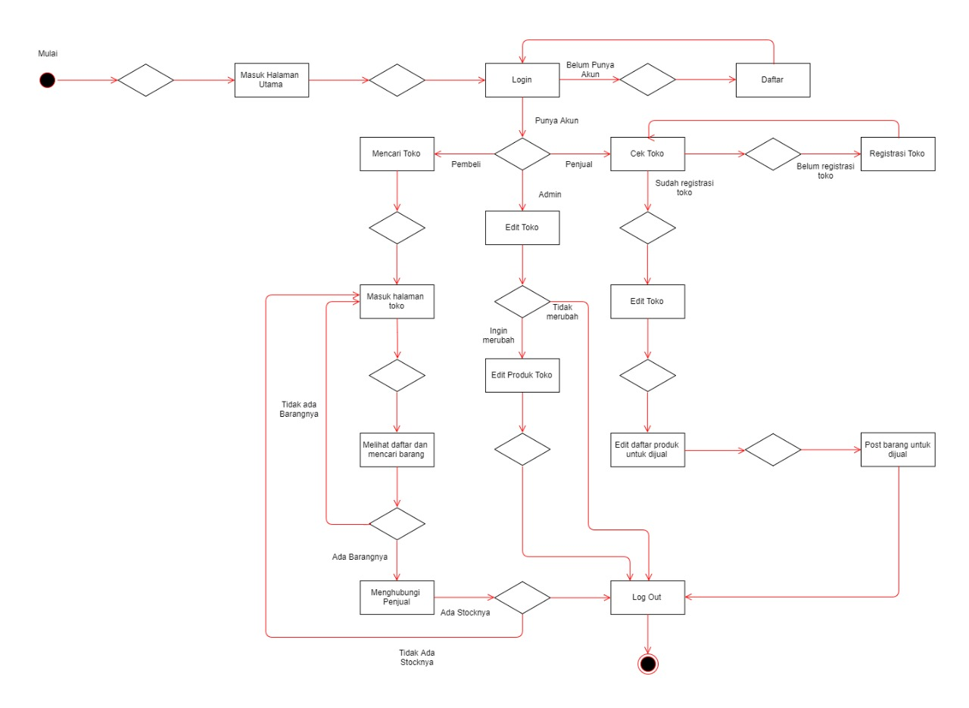

User Classes and Characteristics
Admin:
- Berisi dari team pembuat aplikasi ABO
- Mampu menghapus sebuah toko atau produk bila tidak sesuai
- Mampu mengedit database secara keseleruhan
Penjual:
- Pemilik toko di BTC
- Mengedit atau menghapus produk yang dimiliki toko tersebut atau sesuai otoritasnya
Pembeli:
- Warga Karesidenan Surakarta
- Melihat produk atau toko yang ditawarkan aplikasi

Operating Environment
- Area: Karesidenan Surakarta
- Basis Aplikasi : Web
- Perngkat Lunak: PC atau sejenis
- Aplikasi Lain yang Harus Hidup: Web Browser

Assumptions and Dependencies
<List any assumed factors (as opposed to known facts) that could affect the requirements stated in the SRS. These could include third-party or commercial components that you plan to use, issues around the development or operating environment, or constraints. The project could be affected if these assumptions are incorrect, are not shared, or change. Also identify any dependencies the project has on external factors, such as software components that you intend to reuse from another project, unless they are already documented elsewhere (for example, in the vision and scope document or the project plan).>Albi ini nanti diganti Method+ Penjelasan jangan lupa cek daftar isi dan cocokin.

External Interface Requirements

User Interfaces
Login interface untuk membedakan user sebagai Admin, Pembeli atau Penjual. Untuk inerfacenya sama semua cuman berbeda di otoritas editing datanya saja yaitu dengan menu edit di bagian kanan produk atau toko.

Functional Requirement
General
- Login : untuk membedakan User Class
- Search Query: untuk mencari item yang diinginkan
Admin
- Edit Toko: Menghapus atau Mengedit toko secara keseluruhan
- Edit Produk: Menghapus atau mengedit produk secara keseluruhan
Pembeli
- Toko Description: Mendapatkan informasi tentang deskripsi dari toko
- Product Description : Mendapatkan informasi tentang deskripsi dari Produk
Penjual
- Register: Mendaftarkan Tokonya secara online
- Jual: Untuk mem-post produk yang dijual
- Edit Produk: Mengedit produk yang ada pada otoritasnya.
- Edit Toko: Mengedit deskripsi toko yang ada pada otoritasnya.

Other Nonfunctional Requirements

Performance Requirements
Dibutuhkannya internet Koneksi. Mendukung sistem web 2.0 atau lebih.

Security Requirements
Pembatasan otoritas user dengan Login yang dibedakan menjadi Admin, Penjual, dan Pembeli.

Software Quality Attributes
Karena Aplikasi berbasis web maka sangat mudah untuk mengoperasikannya. Kinerjanya cukup cepat. Adanya batasan besar file yang diupload Penjual agar tetap efisien.

Albi yang bawah ini kamu semua yaaa thank youuuu!!!!
Appendix A: Glossary
<Define all the terms necessary to properly interpret the SRS, including acronyms and abbreviations. You may wish to build a separate glossary that spans multiple projects or the entire organization, and just include terms specific to a single project in each SRS.>
Appendix B: Analysis Models
<Optionally, include any pertinent analysis models, such as data flow diagrams, class diagrams, state-transition diagrams, or entity-relationship diagrams.>
Appendix C: To Be Determined List
<Collect a numbered list of the TBD (to be determined) references that remain in the SRS so they can be tracked to closure.>

